京汉新城社区委员会学习记录
时间 | 2023年4月18日 | 地点 | 社区
主题 | 学习二十大精神之推进文化自信自强，铸就社会主义文化新辉煌
参加人员 | 社区党员及干部
主持人 | 汪洋 | 记录人 | 苏哲
摘 要
2023年4月18日，京汉新城社区组织全体社区干部深入贯彻学习二十大精神之推进文化自信自强，铸就社会主义文化新辉煌。
习近平指出，全面建设社会主义现代化国家，必须坚持中国特色社会主义文化发展道路，增强文化自信，围绕举旗帜、聚民心、育新人、兴文化、展形象建设社会主义文化强国，发展面向现代化、面向世界、面向未来的，民族的科学的大众的社会主义文化，激发全民族文化创新创造活力，增强实现中华民族伟大复兴的精神力量。
一是建设具有强大凝聚力和引领力的社会主义意识形态。健全用党的创新理论武装全党、教育人民、指导实践工作体系。二是广泛践行社会主义核心价值观。弘扬以伟大建党精神为源头的中国共产党人精神谱系，用好红色资源，深入开展社会主义核心价值观宣传教育，深化爱国主义、集体主义、社会主义教育，着力培养担当民族复兴大任的时代新人。推动理想信念教育常态化制度化，持续抓好党史、新中国史、改革开放史、社会主义发展史宣传教育，引导人民知史爱党、知史爱国，不断坚定中国特色社会主义共同理想。三是提高全社会文明程度。实施公民道德建设工程，弘扬中华传统美德，加强家庭家教家风建设，加强和改进未成年人思想道德建设，推动明大德、守公德、严私德，提高人民道德水准和文明素养。统筹推动文明培育、文明实践、文明创建，在全社会弘扬劳动精神、奋斗精神、奉献精神、创造精神、勤俭节约精神，培育时代新风新貌。
会后党员干部纷纷表示，要以党的二十大精神为指引，自信自强、守正创新，踔厉奋发、勇毅前行，扎实做好文化教育工作，为建设美好和谐的社区作出积极贡献。

图一：大家认真学习中
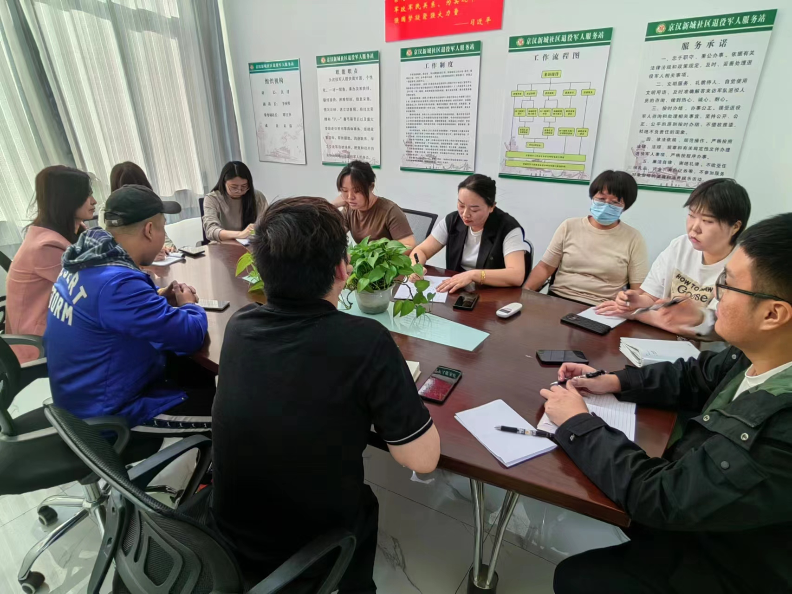
图二：大家认真学习中

